Campisi模型中以债券指数作为基准组合，那么在对基准组合做归因分析时就需要知道债券指数本身的期初久期、票息率、期初点位等等。这些信息需要从Wind上手动提取，详细流程如下：

在Wind中，打开指数-分析工具-指数数据浏览器，参照已有【债券指数数据.xlsx】中的表格格式，将选择指数和相应的指标，如下图所示：

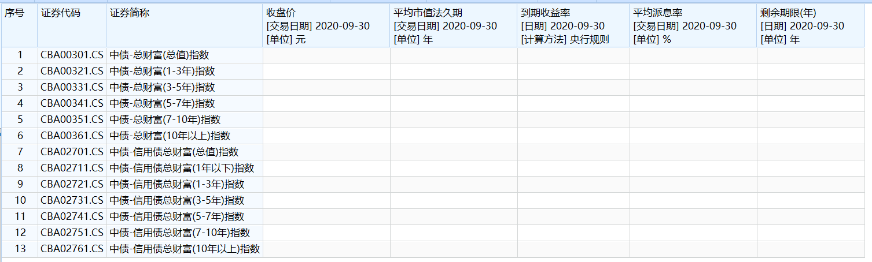

为了方便，已将该模板导出为【债券指数数据Wind模板.eqs】，后续使用时可直接导入Wind。

在数据区设置-修改参数中将交易日期改为希望下载的日期，一季度末为3月31日、二季度末为6月30日、三季度末为9月30日、四季度末为12月31日，勾选【应用到所有指标】。注意收盘价、平均市值法久期、平均派息率在Wind中标识的是【交易日期】，而到期收益率和剩余期限(年)标识的是【日期】，因此前述步骤需要分别对交易日期和日期两类指标操作。

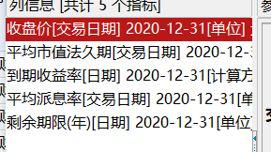

提取数据并导出为Excel之后，将Excel表格中的工作表复制到【债券指数数据.xlsx】中，工作表以【年份Q季度】的格式重命名，参照已有的其他工作表，并删除Wind导出时添加的【数据来源：Wind】。最后，第一行的指标名称也参照已有其他工作表重命名。

|  |  |
| --- | --- |
| 重命名前 | 重命名后 |
| 证券代码 | code |
| 证券简称 | name |
| 收盘价 | close |
| 平均市值法久期 | mod |
| 到期收益率 | ytm |
| 平均派息率 | crate |
| 剩余期限(年) | ttm |